# 授权委托书

本人 蔡建 系 北京创联致信科技有限公司 的法定代表人，现委托 孟天骄 为我方代理人。代理人根据授权，以我方名义签署、澄清、说明、补正、递交、撤回、修改四平卷烟厂-2020年软件运维服务项目（项目名称）招标投标文件、签订合同和处理有关事宜，其法律后果由我方承担。

委托期限： 2021年 3 月 23日至 2022年 3月 23 日。

代理人无转委托权。

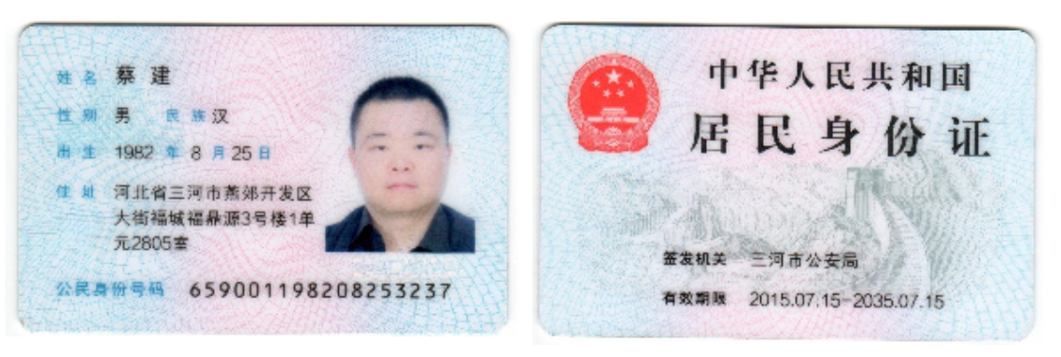

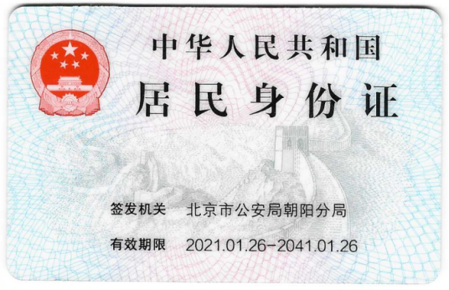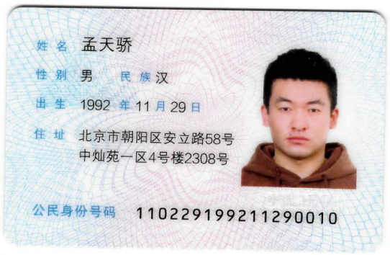

供 应 商：北京创联致信科技有限公司（盖单位公章）

法定代表人： （签字或盖章）

身份证号码： 659001198208253237

委托代理人： （签字或盖章）

身份证号码： 110229199211290010

日 期： 2021 年 3 月 23 日

# 被授权人身份证及社保证明

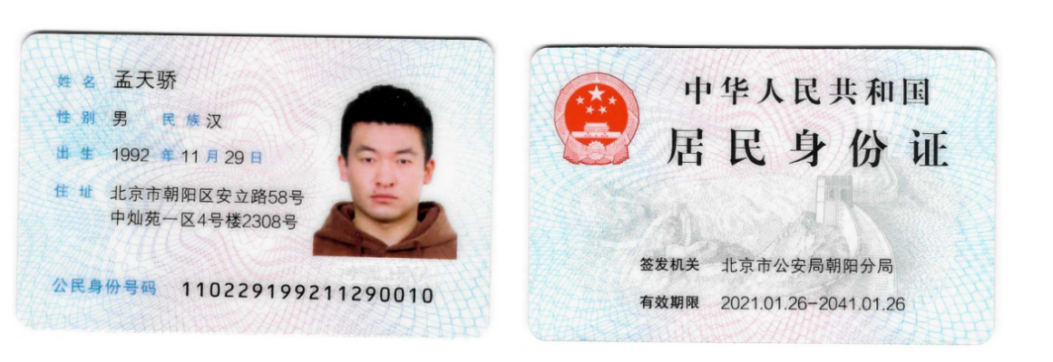

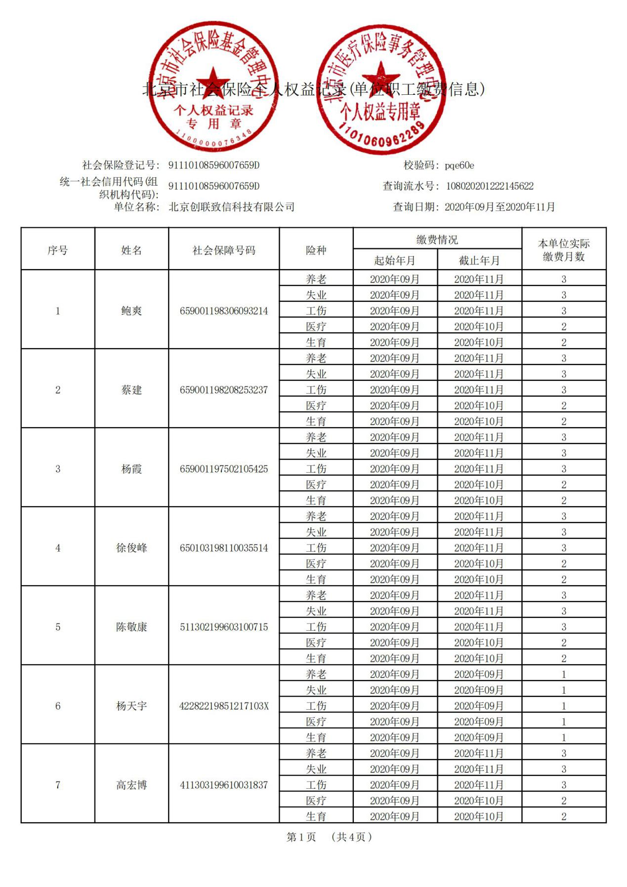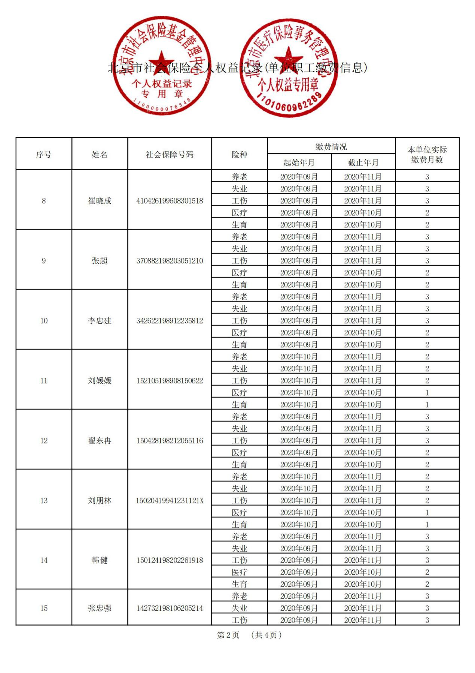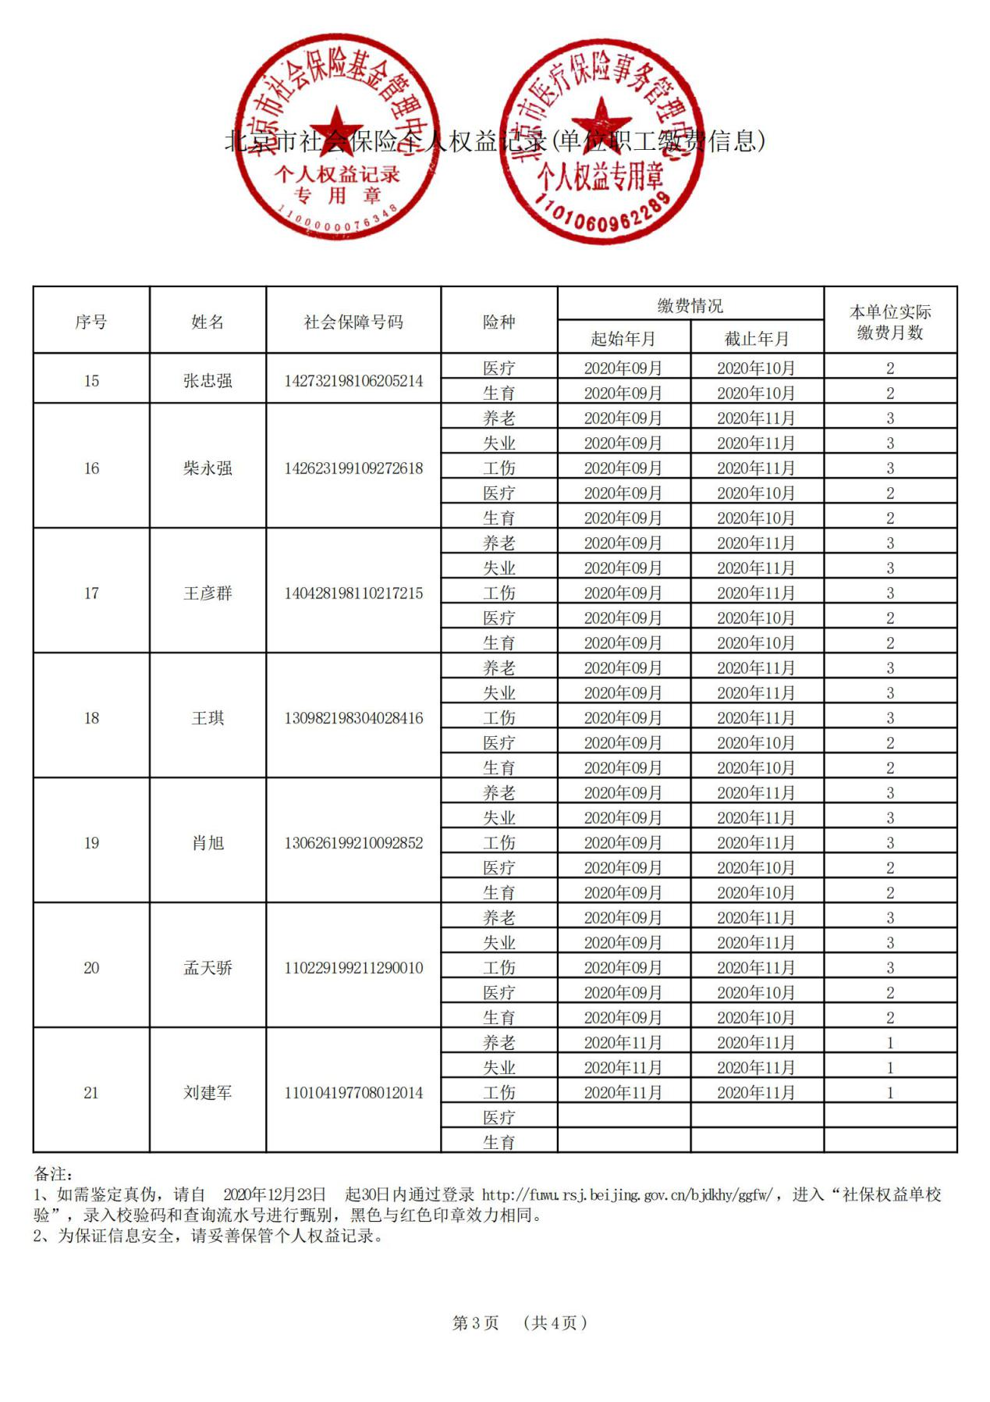

# 营业执照

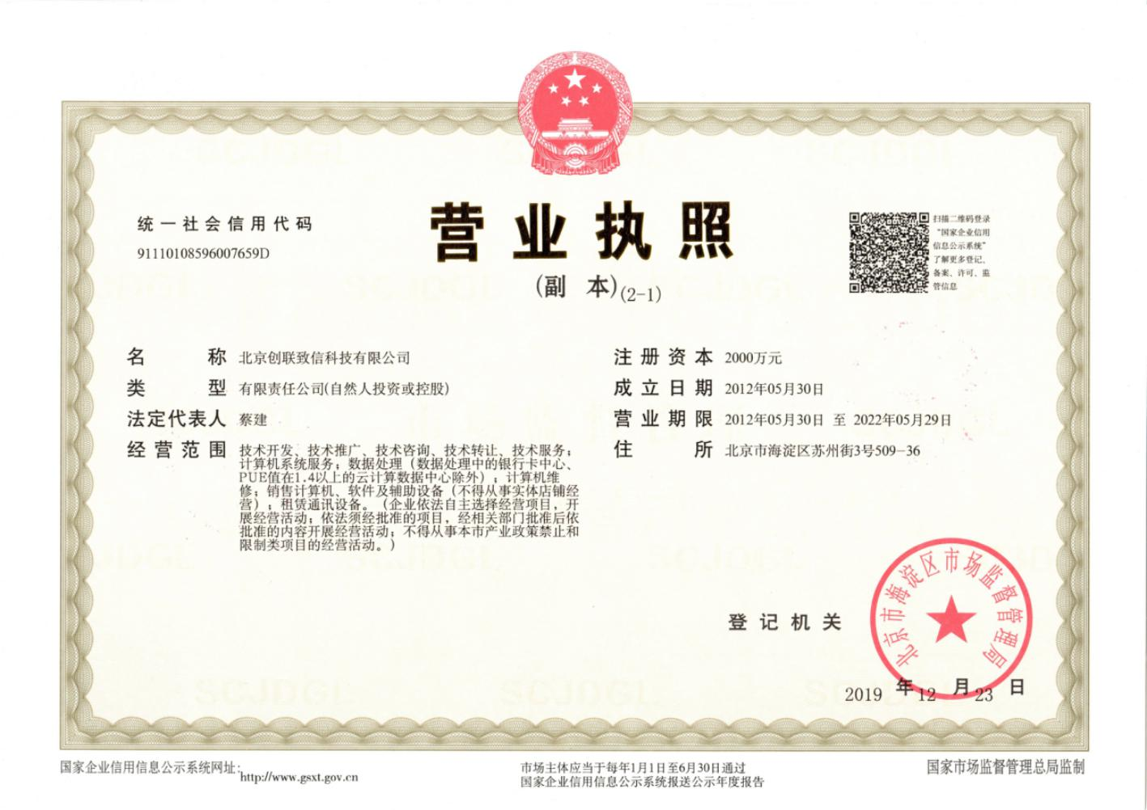

# “中国裁判文书网” 官网截图

